ČETRTEK, 26. 11. 2020
SLJ: DEČEK IN DEKLICA – ŽENSKI PAR MOŠKEMU
SPOZNAJ TOMAŽEVO DRUŽINO.
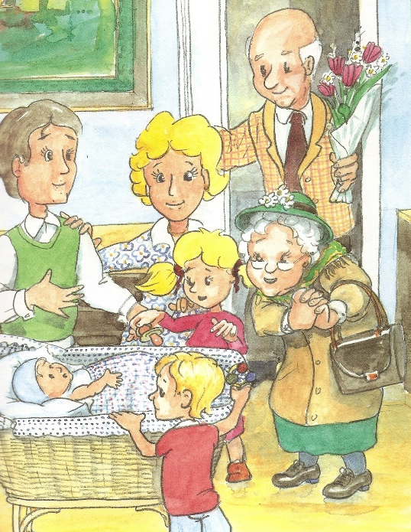
TOMAŽ LEŽI V ZIBELKI. PRI NJEMU STA BRAT PETER IN SESTRA NINA. OB ZIBELKI STOJITA TUDI MAMICA IN OČKA. NA OBISK PA STA PRAVKAR PRIŠLA BABICA IN DEDEK.
POKAŽI JIH NA SLIKI.
DANES BOMO SPOZNALI ŽENSKE PARE MOŠKEMU. ALI ZNAŠ POVEDATI, KATERI SO TO V TOMAŽEVI DRUŽINI? OBARVANI SO Z ORANŽNO BARVO.
SEDAJ PA ODPRITE SDZ NA STRANI 68. DOBRO SI POGLEJTE SLIKO. OB SLIKI USTNO POIMENUJTE OSEBE IN STARŠU ODGOVORITE NA POSTAVLJENA VPRAŠANJA, KI JIH NAJDETE V OKVIRČU. PRI DRUGI NALOGI PA USTREZNO POVEŽITE POKLICE MED SEBOJ. POIŠČITE ŽENSKI PAR MOŠKEMU IN JIH NA GLAS POIMENUJTE.

*** NEOBVEZNA NALOGA – ČE ŽELIŠ ***
SDZ STRAN 67 – SUDOKU
NAVODILA:
BESEDE MORAJO BITI RAZVRŠČENE V VRSTO IN STOLPEC TAKO, DA SE NIKOLI NE PONOVIJO V ISTEM STOLPCU ALI VRSTI.

REŠITEV: MIŠ – ENA PIKA; KOS – PET PIK; RACA – ŠTIRI PIKE; SOVA – TRI PIKE;
ŽABA – DVE PIKI

MAT: ŠTEVILA DO 5
DANES BOŠ URO MATEMATIKE PRIČEL/A NA MORJU. POTAPLJAČU BOŠ POMAGAL/A PRITI DO ZAKLADA. ČE TE ZANIMA KAJ SE SKRIVA V ZAKLADU, HITRO ODPRI SPODNJO POVEZAVO IN PREŠTEJ PLAVAJOČE MORSKE ŽIVALI (ŠTETJE DO 5).
https://www.topmarks.co.uk/learning-to-count/underwater-counting
POTAPLJAČ JE S TVOJO POMOČJO NAŠEL ZAKLAD, TEBE PA ZDAJ ČAKAJO NOVE NALOGE.
PRIPRAVI SI KARO ZVEZEK IN SVINČNIK.
PREDEN ZAČNEŠ Z DELOM, SI LAHKO PONOVNO POGLEDAŠ PRAVILEN ZAPIS VSEH ŠTEVIL OD 1 DO 5.
POŠČI PRVO PRAZNO STRAN, PREPIŠI ZAPOREDJE, GA UGOTOVI IN NADALJUJ DO KONCA VRSTE!
GLEJ SLIKO! ZAPIS V ZVEZEK
V MODREM SDZ REŠI NALOGE NA STRANI 60 IN 61.
SPO – MOJA DRUŽINA
najprej odgovori na vprašanja:
- KDO SO TVOJI DRUŽINSKI ČLANI (NAŠTEJe)?
- ALI SO VSE DRUŽINE ENAKE? PO ČEM SE RAZLIKUJEJO (ŠTEVILO ČLANOV, ŠTEVILO OTROK, MAMA Z OTROKI, OČE Z OTROKI, DRUŽINE, KJER SO ZRAVEN ŠE DEDKI, BABICE, …)?
- IMAŠ doma kakšne obveznosti, pomagaš kaj staršem? KAKO PREŽIVIŠ DAN? KAJ VSE POČNEŠ V DNEVU (UPORABLJA ČASOVNE IZRAZE: DANES, VČERAJ, SEDAJ, POTEM, PREJ, …)?
- KAJ SMEŠ POČETI DOMA? ČESA NE SMEŠ (PRAVILA)?
- V KAKŠNI DRUŽINI ŽIVIŠ? KOLIKO JE ČLANOV DRUŽINE?
če na katero vprašanje ne najdeš odgovora si še enkrat oglej filmček o družini.

https://youtu.be/sODpeFLrFZY7

V BREZČRTNI ZVEZEK PRESLIKAJ NASLOV: MOJE DRUŽINSKO DREVO NAPIŠI GA Z RDEČO BARVICO ZGORAJ. ZATEM NARIŠI ALI PRILEPI SVOJE DRUŽINSKO DREVO. NARIŠI SVOJ OBRAZ NA DEBLO - NA VEJE PA OBRAZE SVOJIH BRATCEV, SESTRIC, STARŠEV IN STARIH STARŠEV. ČE IMAŠ VEČ BRATCEV ALI SESTRIC NARIŠI DREVESU DODATNO VEJO. LAHKO NAPIŠEŠ TUDI NJIHOVA IMENA (ČE ŽELIŠ). V DRUŽINSKO DREVO RIŠI SAMO GLAVE LJUDI (NE CELEGA TELESA).
UŽIVAJ PRI DELU!

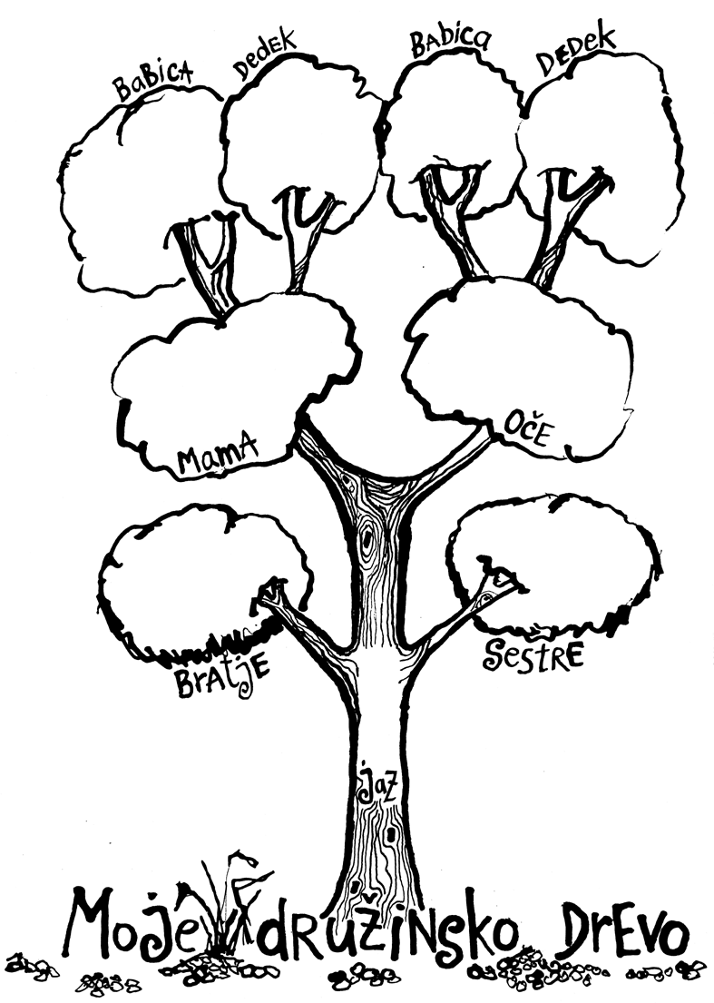

ŠPO: IGRE Z ŽOGO
SPODAJ IMAŠ NEKAJ DEJAVNOSTI. IZVEDI LE TISTE, ZA KATERE IMAŠ MOŽNOSTI.
- MEČI ŽOGO OB STENO IN JO UJEMI.
- VEČJO ŠKATLO SI POSTAVI NA TLA IN JO Z USTREZNE RAZDALJE POSKUŠAJ ZADETI Z ŽOGO. RAZDALJO POSTOPOMA POVEČUJ.
ČE NIMAŠ ŽOGE, SI JO LAHKO ZA TO NALOGO NAREDIŠ IZ ČASOPISNEGA PAPIRJA. NE POTREBUJEŠ NOBENEGA LEPILA. PREPROSTO SAMO ZMEČKAJ STAR ČASOPISNI PAPIR V ŽOGICO.
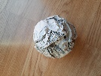

- PRIPRAVI SI NEKAJ PLASTENK NAPOLNJENIH Z VODO IN JIH POSTAVI NA RAVNO PODLAGO. CILJAJ JIH Z ŽOGO IN JIH POSKUŠAJ ZADETI ČIM VEČ.

ZA SPROSTITEV PA ŠE NASLEDNJA IDEJA.
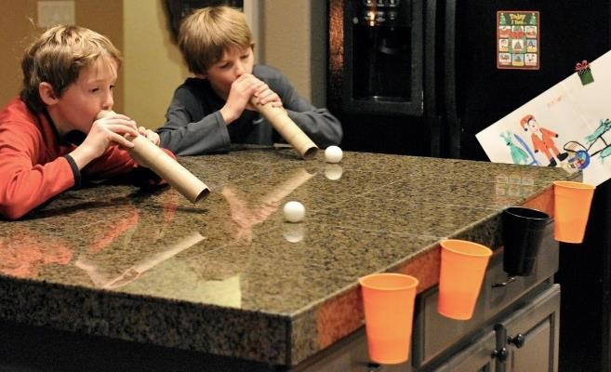

UŽIVAJ!!!

